# PROPOSAL

**(Event SEBURA)**

**“ APLIKASI UKM SEBURA ”**

**MATA KULIAH PROYEK – 2**



**DISUSUN OLEH**

**KELOMPOK 9 :**

1. **ALIF RIZKI ANANTA HARAHAP (2003063)**
2. **DESIH SAPRIAH (2003066)**
3. **LELY MARIA KOVA (2003075)**

**KELAS D3TI-2C**

**PROGRAM STUDI TEKNIK INFORMATIKA POLITEKNIK NEGERI INDRAMAYU**

**2021**

# DAFTAR ISI

DAFTAR ISI ii

DAFTAR TABEL iii

DAFTAR GAMBAR iv

DAFTAR SINGKATAN xi

ABSTRAK xii

BAB I PENDAHULUAN 1

* 1. Latar Belakang Masalah 1
  2. Rumusan Masalah 1
  3. Batasan Masalah 1
  4. Tujuan Proyek 1
  5. Manfaat Proyek 2
  6. Sistematika Penulisan 2

BAB II METODOLOGI PENELITIAN 3

* 1. Alat dan Bahan 3
  2. Alur Pengerjaan Proyek 3
  3. Jadwal Kegiatan 4

BAB III RANCANGAN SISTEM 5

BAB IV EKSPEKTASI HASIL 12

DAFTAR PUSTAKA 13

# DAFTAR TABEL

1. **Jadwal Pengerjaan Proyek**

|  |  |  |  |  |  |  |  |  |  |  |  |  |  |  |  |  |
| --- | --- | --- | --- | --- | --- | --- | --- | --- | --- | --- | --- | --- | --- | --- | --- | --- |
| **KEGIATAN** | **BULAN** | | | | | | | | | | | | | | | |
| **SEP** | | | | **OKT** | | | | **NOV** | | | | **DES** | | | |
| **1** | **2** | **3** | **4** | **1** | **2** | **3** | **4** | **1** | **2** | **3** | **4** | **1** | **2** | **3** | **4** |
| Merancang Tema sekaligus Judul yang akan diangkat |  |  |  |  |  |  |  |  |  |  |  |  |  |  |  |  |
| Membuat UML Diagram |  |  |  |  |  |  |  |  |  |  |  |  |  |  |  |  |
| Merancang kebutuhan-kebutuhan yang akan digunakan |  |  |  |  |  |  |  |  |  |  |  |  |  |  |  |  |
| Mengumpulkan data-data |  |  |  |  |  |  |  |  |  |  |  |  |  |  |  |  |
| Membuat desain |  |  |  |  |  |  |  |  |  |  |  |  |  |  |  |  |
| Membuat CRUD database |  |  |  |  |  |  |  |  |  |  |  |  |  |  |  |  |
| Melakukan pengecekan |  |  |  |  |  |  |  |  |  |  |  |  |  |  |  |  |
| Revisi |  |  |  |  |  |  |  |  |  |  |  |  |  |  |  |  |
| Selesai |  |  |  |  |  |  |  |  |  |  |  |  |  |  |  |  |

# DAFTAR GAMBAR

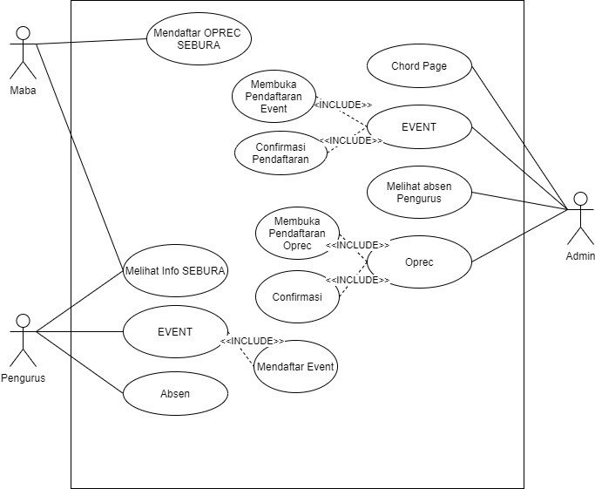

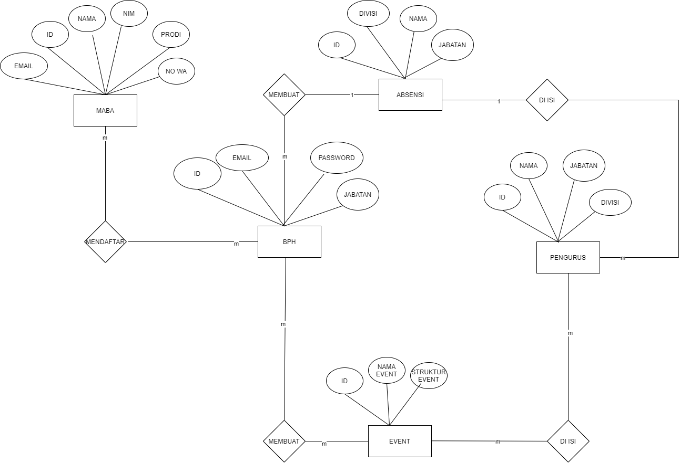

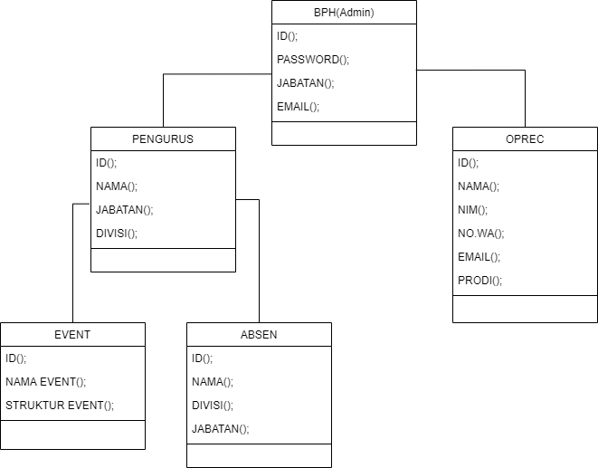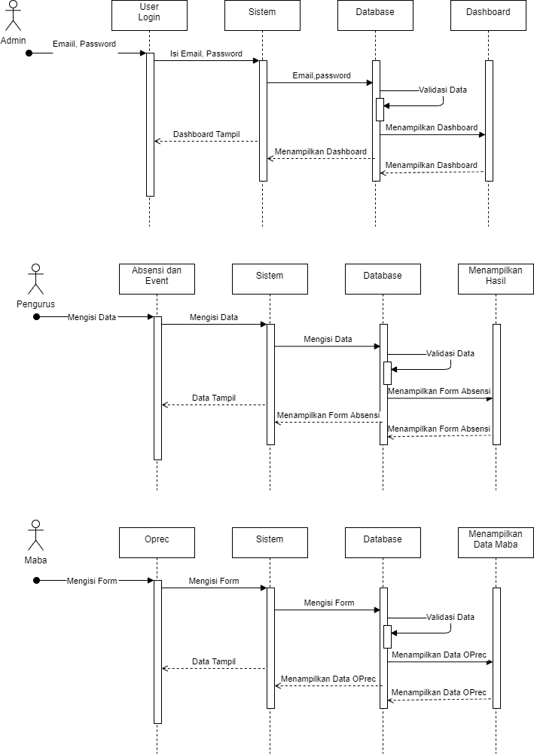

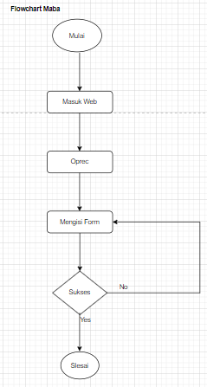

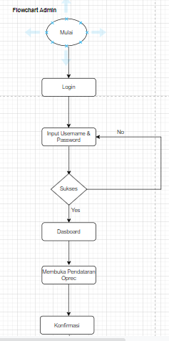

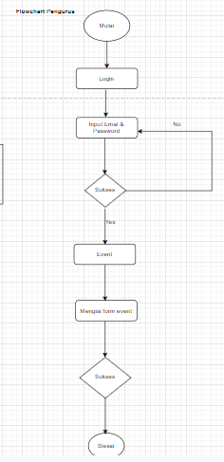

# DAFTAR SINGKATAN

CRUD : Create, Read, Update, Delete.

Oprec : Open Recruitmen.

Maba : Mahasiswa Baru.

POLINDRA : Politekni Negeri Indramayu.

UKM : Unit Kegiatan Mahasiswa.

SEBURA : Seni dan Budaya POLINDRA.

# ABSTRAK

Aplikasi ini dirancang dengan menggunakan fitur yang cukup sederhana dan detail agar pengguna aplikasi dapat dengan mudah mengoperasikan nya tanpa ada kendala. Dalam rancangan nya sendiri disini pihak mitra dan pihak pembuat aplikasi sudah menemukan kesepakatan antara satu sama lain. Aplikasi ini juga didukung dengan desain yang sangat sederhana agar pengguna aplikasi merasa nyaman ketika melihat desain dari aplikasi ini. Fitur – fitur yang terdapat di aplikasi ini juga sangat sederhana, dimana tersedia menu : Dashboard, Divisi, Kepengurusan, Oprec, dan Login.

# BAB 1

**PENDAHULUAN**

* 1. **Latar Belakang Masalah**

Secara etimologi, informasi berasal dari bahasa Perancis informacion yang memiliki arti konsep, ide, atau garis besar. Informasi sendiri merupakan kata benda yang berarti aktivitas dalam pengetahuan yang dikomunikasikan.

Memberikan informasi merupakan hal yang wajib dilakukan oleh sebuah Mitra untuk mempermudah MABA untuk mengetahui tentang even UKM SEBURA POLINDRA, memberikan informasi tentang Event UKM SEBURA POLINDRA wajib dilakukan oleh mitra dan kepengurusan, dengan mendata semua event yang ada di UKM SEBURA POLINDRA. Cara yang mereka lakukan menurut kami kurang efektif dikarenakan di UKM SEBURA ini untuk fitur rekrutmennya dan pembentukan kepanitian event masih kurang efektif dan juga pengenalan divisinya hanya melalui Instagram sehingga kami mempunyai solusi untuk membuat Web UKM SEBURA.

Agar Openrecrutmen, Data pengurus, Absen pengurus dan fitur lainnya menggunakan web yang telah kami buatkan agar lebih efektif dan tidak manual. Akan tetapi kami lebih memfokus kan pada kegiatan Oprec dan kegiatan Event dan pembentukan serta pendaftaran panitia event UKM SEBURA.

Di zaman serba modern ini yang mana setiap pekerjaan bisa dilakukan secara instan menggunakan teknologi yang sudah berkembang, kami ingin membantu mitra untuk membuat salah satu aplikasi UKM SEBURA berbasis web yaitu Event UKM SEBURA POLINDRA untuk membantu meringankan sedikit beban mereka (mitra) dengan memudahkan memberikan informasi yang biasanya melalui instagram dan sekarang bisa langsung menggunakan Web yang bisa diakses melalui Google Chrome atau Browser. Sekaligus ajang memperkenalkan perkembangan tekologi saat ini.

* 1. **Rumusan Masalah**
* Apa itu Open recrutment?
* Apa Saja yang ada di event UKM SEBURA?
* Apa tujuan dari pembuatan proyek 2?
  1. **Batasan Masalah**

Batasan proyek aplikasi Event UKM SEBURA antara lain :

* Sistem ini dibangun menggunakan HTML, CSS, JavaScript,Boostrap, PHP, MySQL, Jquery yang berbasis web.
  1. **Tujuan Proyek**

Proposal ini bertujuan untuk memberikan gambaran secara detail mengenai rancangan yang terdapat dalam pengembangan aplikasi Informasi Event UKM SEBURA POLINDRA berbasis Web, sehingga proses pengembangan aplikasi berjalan dengan baik dan sesuai dengan tujuan aplikasi, yaitu melakukan Open recruitment dan informasi event UKM SEBURA.

* 1. **Manfaat Proyek**

Kita dapat mengetahui secara detail tentang hal-hal apa saja yang dibutuhkan dalam pembuatan aplikasi yang bekerja sama dengan mitra. Selain itu aplikasi ini dibuat untuk menginput Open recruitment Tidak hanya itu, aplikasi ini dibuat untuk memudahkan Pengurus untuk memberikan informasi terkait tentang UKM SEBURA, dan mempermudah MABA untuk mengetahui informasi tentang UKM SEBURA.

* 1. **Sistematika Penulisan**
  2. Latar Belakang Masalah
  3. Rumusan Masalah
  4. Batasan Masalah
  5. Tujuan Proyek
  6. Manfaat Proyek
  7. Alat dan Bahan
  8. Alur Pengerjaan Proyek
  9. Jadwal Kegiatan
  10. Rancangan Sistem
  11. Ekspetasi Hasil
  12. Daftar Pustaka

# BAB II

**METODOLOGI PENELITIAN**

**2.1. Alat dan Bahan**

Pendataan Barang adalah sesuatu yang diberikan berupa objek/fisik yang dapat dilihat/disimpan.

* Hypertext Markup Language (HTML) adalah bahasa markah standar untuk dokumen yang dirancang untuk ditampilkan di peramban internet. Ini dapat dibantu oleh teknologi seperti Cascading Style Sheets dan bahasa scripting seperti JavaScript dan VBScript.
* CSS adalah singkatan dari Cascading Style Sheets. Berisi rangkaian instruksi yang menentukan bagiamana suatu text akan ditampilkan pada halaman web. Perancangan desain text dapat dilakukan dengan mendefinisikan fonts (huruf) , colors (warna), margins (ukuran), latar belakang (background), ukuran font (font sizes) dan lain-lain.JavaScript
* PHP Adalah bahasa scripting server-side, Bahasa pemrograman yang digunakan untuk mengembangkan situs web statis atau situs web dinamis atau aplikasi Web. PHP singkatan dari Hypertext Pre- processor, yang sebelumnya disebut Personal Home Pages.
* MySQL adalah sebuah DBMS (Database Management System) menggunakan perintah SQL (Structured Query Language) yang banyak digunakan saat ini dalam pembuatan aplikasi berbasis website.
* JQuery adalah pustaka JavaScript lintas-platform yang didesain untuk menyederhanakan client-side scripting pada HTML.

**2.2. Alur Pengerjaan Proyek**

* + 1. Riset/diskusi topik
    2. Pencarian Mitra (Survey)
    3. Analisis Kebutuhan
    4. Diagram UML
    5. Pembuatan Design apk
    6. CRUD Pengenalan Kepengurusan
    7. CRUD Jabatan Pengurus
    8. CRUD 4 Minat Divisi
    9. Open Recrutmen
    10. Tanggal Event
    11. Pendaftaran Kepanitiaan
    12. Info Rundown Acara
    13. Membuat Landing Page User
    14. Membuat Landing Page Admin
    15. Membuat User
    16. Koneksi Login, Logout
    17. Koneksi Admin dengan User
    18. Uji Coba
    19. Revisi
    20. Finalisasi

**2.3. Jadwal Kegiatan**

|  |  |  |  |  |  |  |  |  |  |  |  |  |  |  |  |  |  |  |  |
| --- | --- | --- | --- | --- | --- | --- | --- | --- | --- | --- | --- | --- | --- | --- | --- | --- | --- | --- | --- |
| **KEGIATAN** | **BULAN** | | | | | | | | | | | | | | | | | | |
| **SEP** | | | | **OKT** | | | | | **NOV** | | | | | **DES** | | | | |
| **1** | **2** | **3** | **4** | **1** | **2** | **3** | **4** | **1** | | **2** | **3** | **4** | **1** | | **2** | **3** | **4** |
| Merancang Tema sekaligus Judul yang akan diangkat | ✔ | ✔ |  |  |  |  |  |  |  | |  |  |  |  | |  |  |  |
| Membuat UML Diagram |  | ✔ | ✔ | ✔ | ✔ |  |  |  |  | |  |  |  |  | |  |  |  |
| Merancang kebutuhan-kebutuhan yang akan digunakan |  |  |  |  | ✔ | ✔ | ✔ | ✔ |  | |  |  |  |  | |  |  |  |
| Mengumpulkan data-data |  |  |  |  |  | ✔ | ✔ | ✔ | ✔ | |  |  |  |  | |  |  |  |
| Membuat desain |  |  |  |  |  | ✔ | ✔ | ✔ | ✔ | |  |  |  |  | |  |  |  |
| Membuat CRUD database |  |  |  |  |  | ✔ | ✔ | ✔ | ✔ | | ✔ | ✔ | ✔ |  | |  |  |  |
| Melakukan pengecekan |  |  |  |  |  |  |  |  |  | |  | ✔ | ✔ | ✔ | | ✔ |  |  |
| Revisi |  |  |  |  |  |  |  |  |  | |  |  |  | ✔ | | ✔ |  |  |
| Selesai |  |  |  |  |  |  |  |  |  | |  |  |  |  | | ✔ |  |  |

# BAB III

**RANCANGAN SISTEM**

**USE CASE**



**ERD**



**CLASS DIAGRAM**



**ACTIVITY**

* **ACTIVITY MABA**

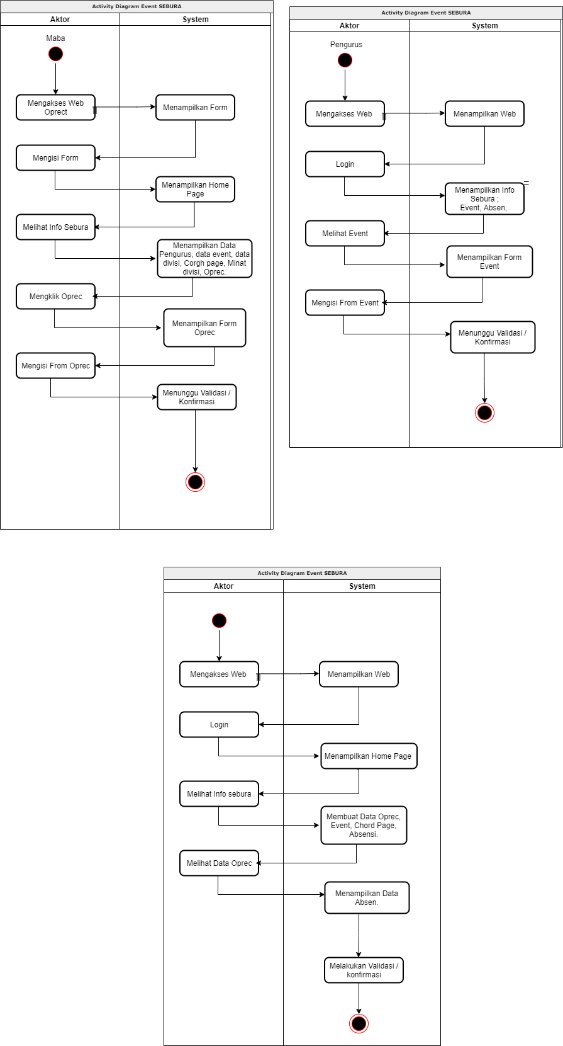

* **ACTIVITY PENGURUS**



* **ACTIVITY ADMIN**



**DIAGRAM SEQUENCE**



**FLOWCHART**







**MOCK UP**

* **LOGIN**

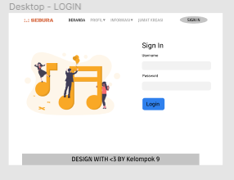

* **BERANDA**

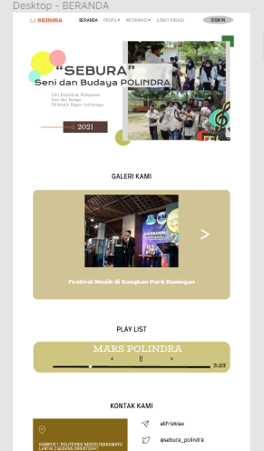

* **VISI MISI**

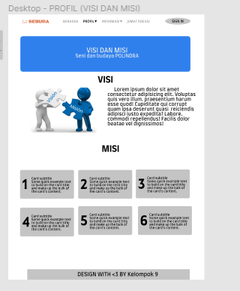

* **STRUKTUR KEPENGURUSAN**

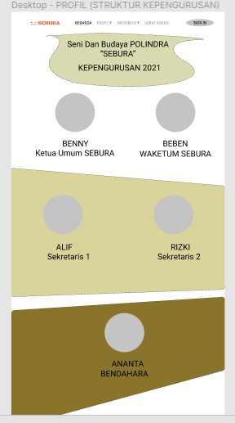

* **EVENT**

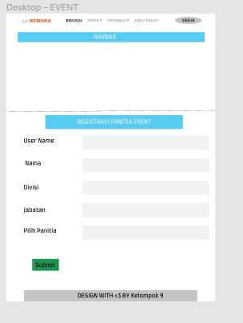

* **OPEN RECRUTMENT**

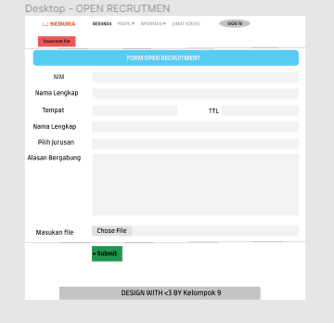

* **ABSENSI**

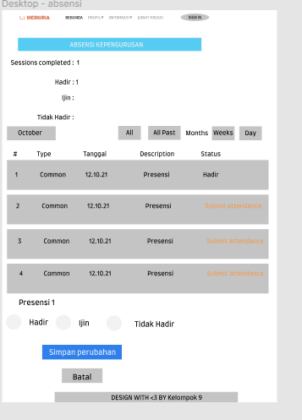

# BAB IV

**EKSPEKTASI HASIL**

* Terciptanya aplikasi Event UKM SEBURA POLINDRA berbasis web yang bermanfaat bagi Mitra dan Maba.
* Dapat mempermudah Maba untuk mengetahui informasi yang ada di UKM SEBURA POLINDRA, mendaftarkan diri lewat Website, demgan ini pengurus akan lebih mudah dalam memulai Openrecrutmen.

# DAFTAR PUSTAKA

* Proposal Poryek 1.